Министерство образования Республики Беларусь

Учреждение образования

«Белорусский государственный университет информатики и радиоэлектроники»

филиал «Минский радиотехнический колледж»

Специальность «Электронные вычислительные средства»

Лабораторная работа №2

«Диагностика функционирования сети»

Выполнила учащаяся гр.8к3291 Марцинкевич А.О.

Проверил: Ашуркевич К.В.

Минск 2021

**1 Цель работы**

Используя стандартные сетевые утилиты, проанализировать конфигура-цию сети на платформе ОС Windows, т.е. получить свой IP- адрес, узнать имя домена, имена компьютеров, входящих в домен, просмотреть и при необходи-мости подключить общие ресурсы, определить причину возможных неполадок, так же получить информацию об использовании портов.

**2 Задание:**

– Изучить основные диагностические утилиты

– Используя утилиты определить праметры передачи данных.

**3 Оснащение работы**

ЭВМ, ОС Windows.

**4. Ход работы**

Запускаем консоль и выполним все запросы утилита, для проверки ПК.

**Утилита hostname**

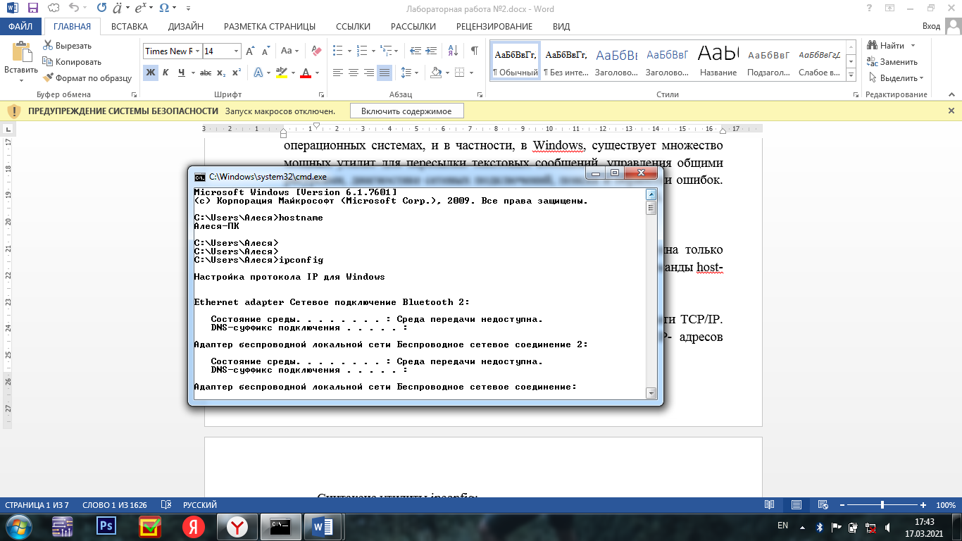

**Утилита ipconfig**

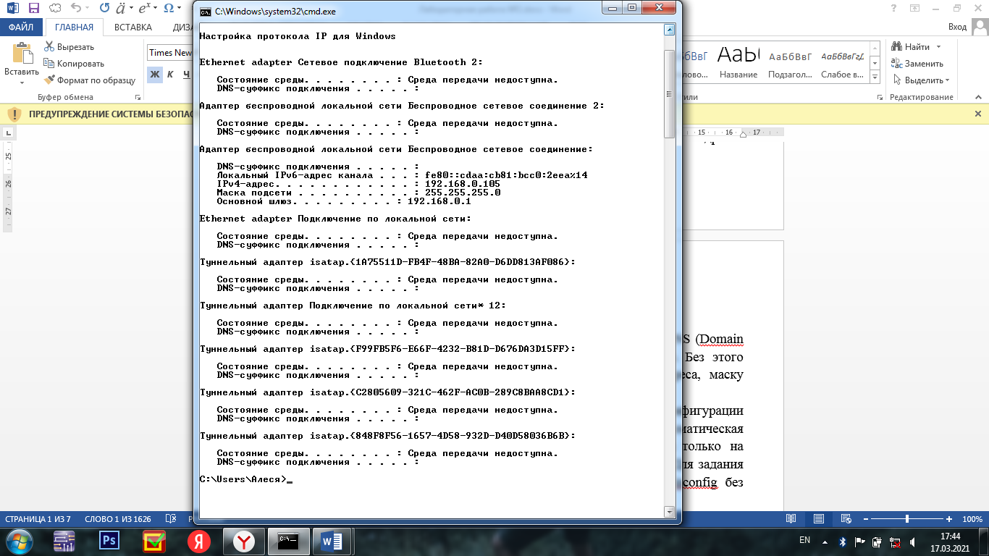

**Утилита net view**

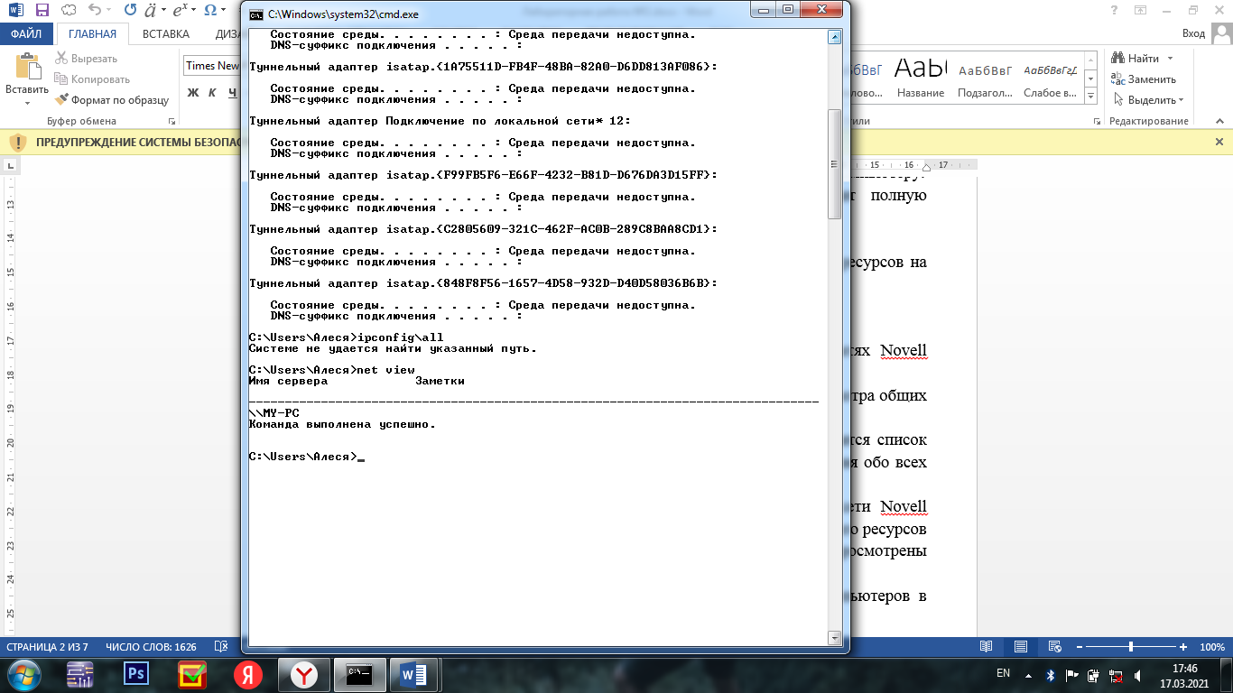

**Утилита ping**

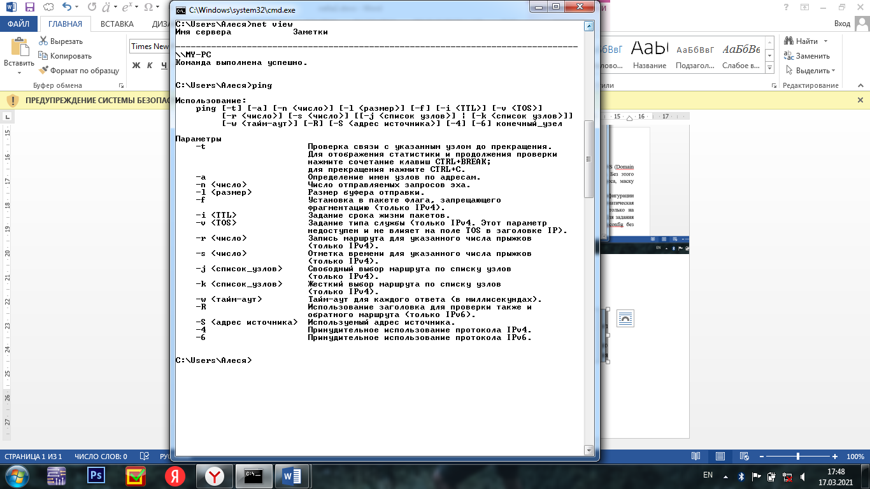

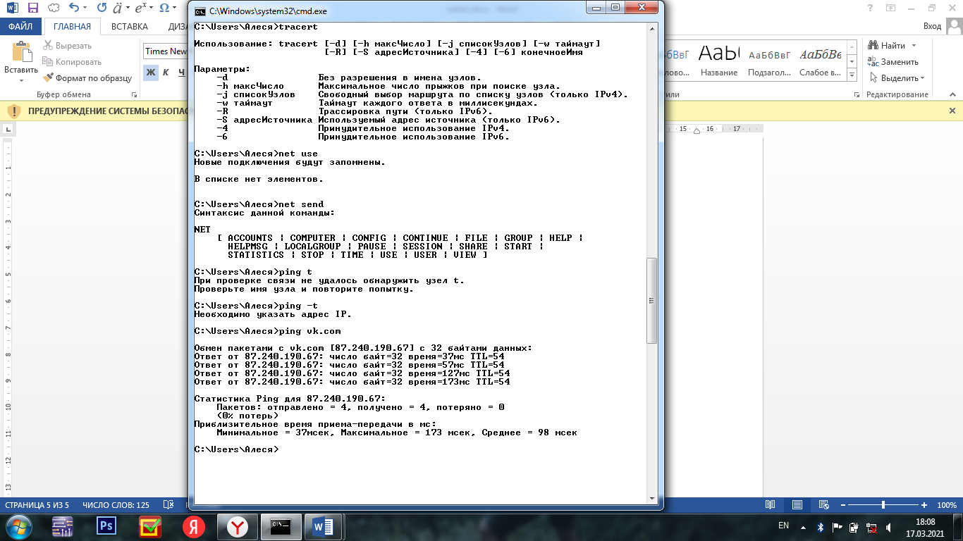

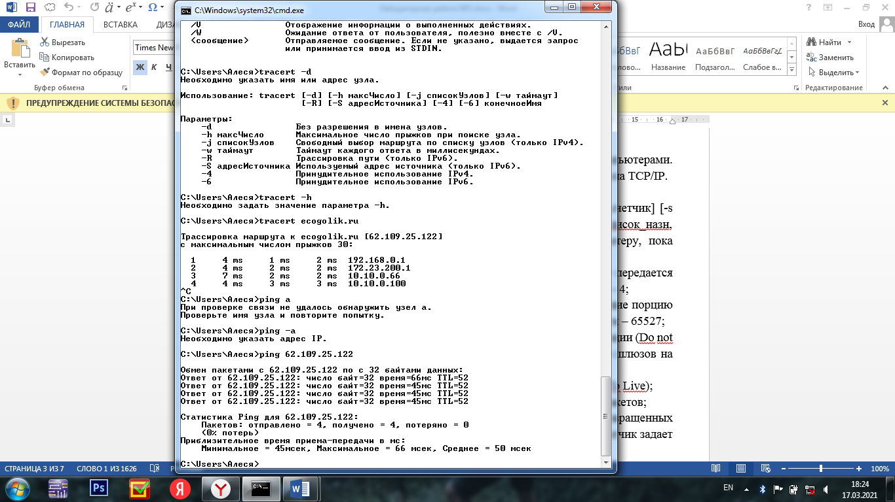

**Утилита netstat**

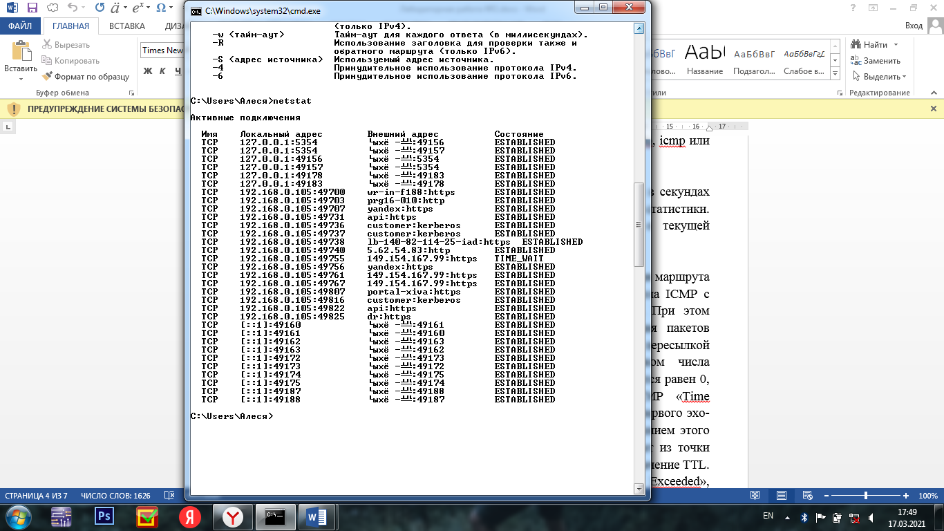

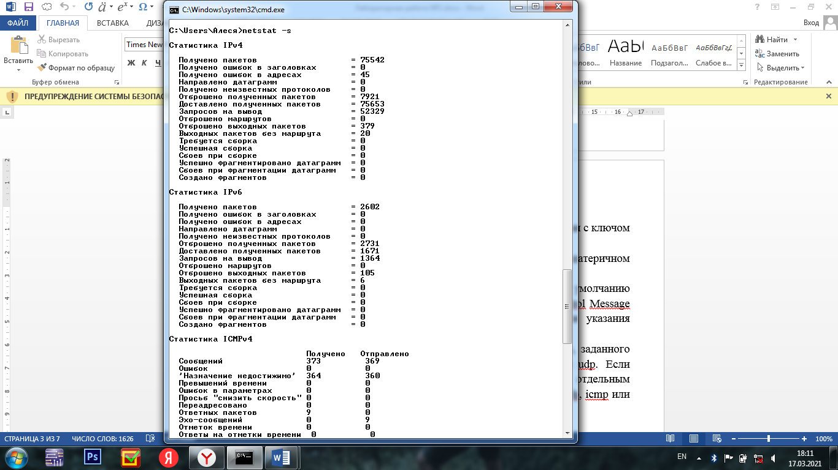

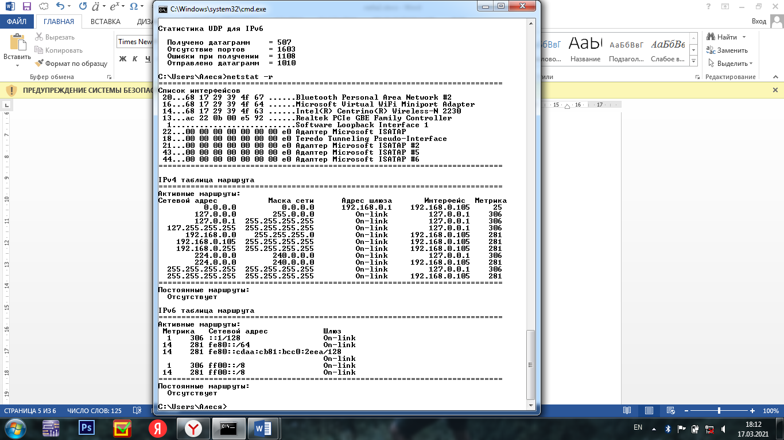

**Утилита tracert**

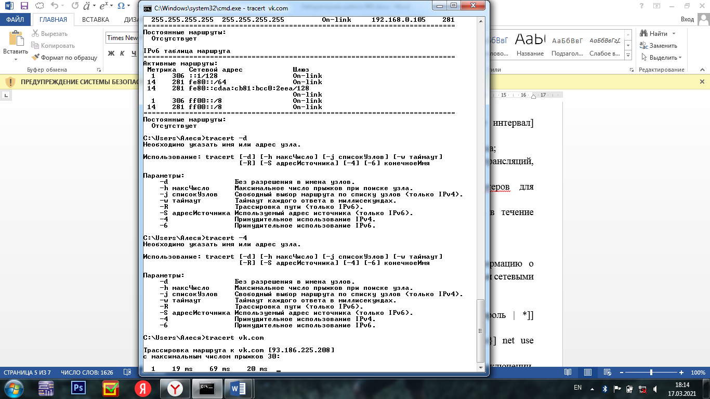

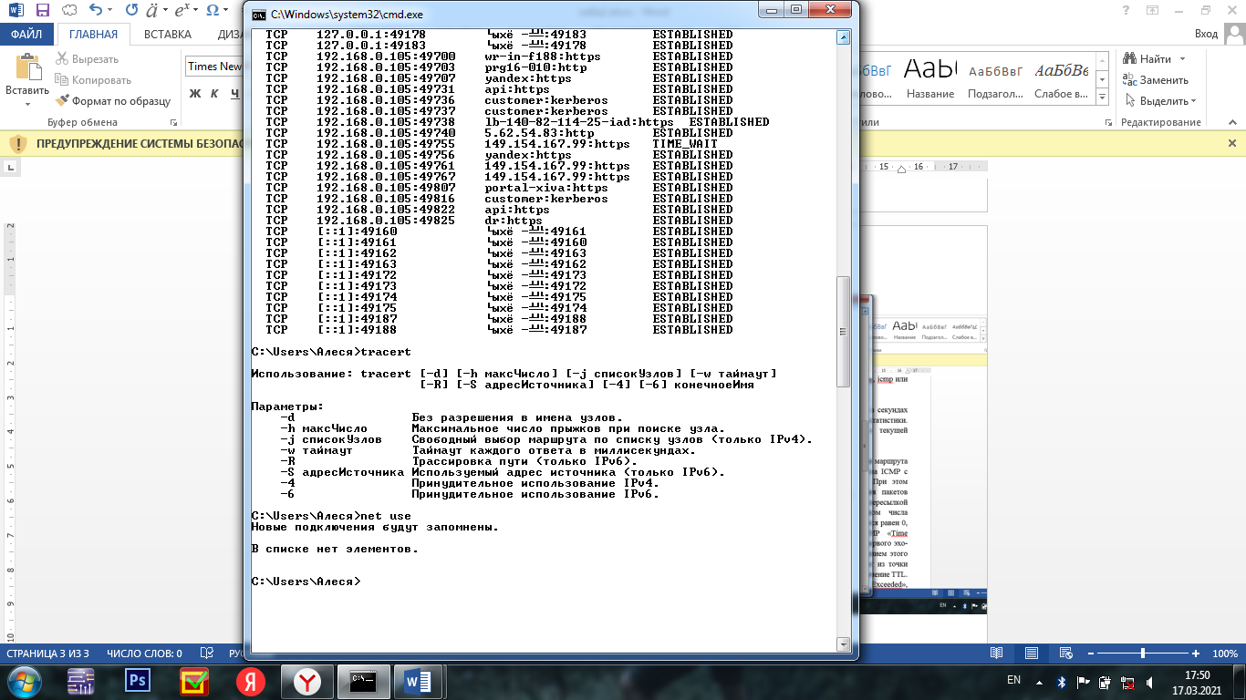

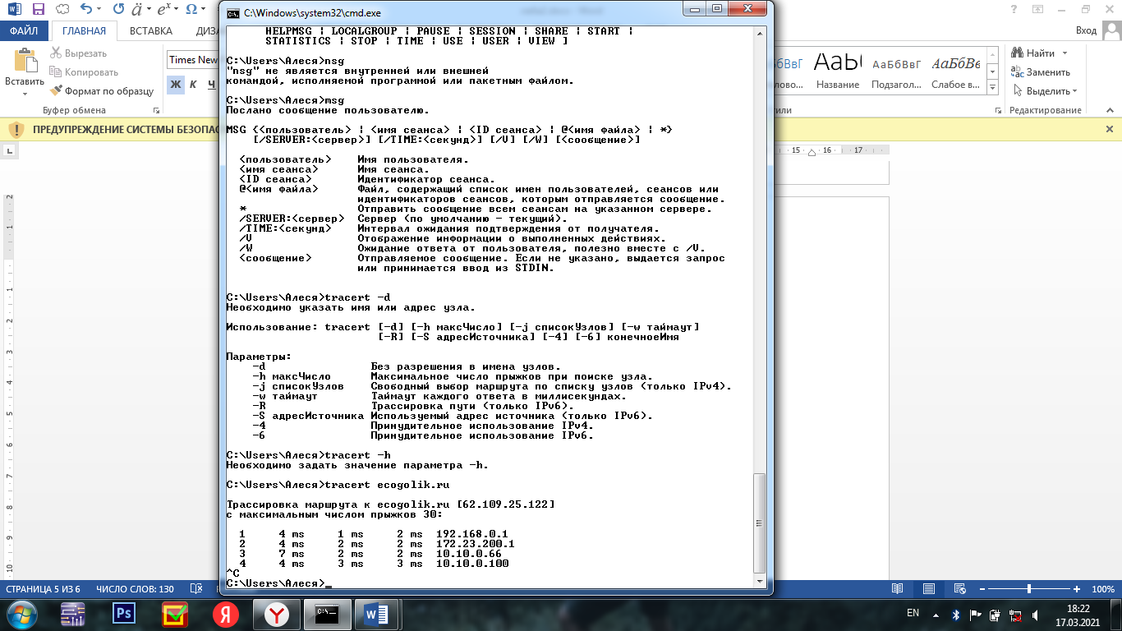

**Утилита net use**

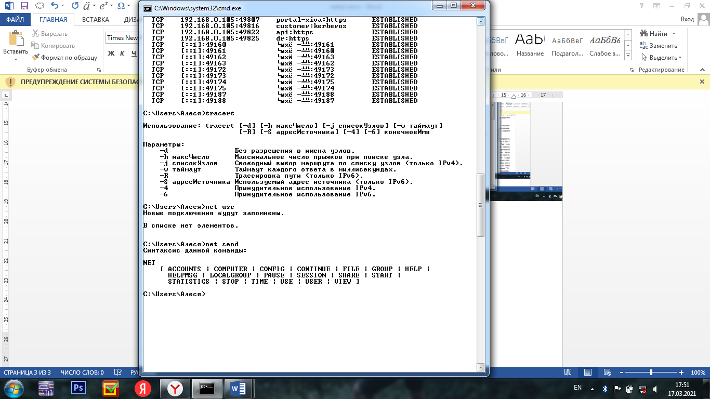

**Утилита msg**

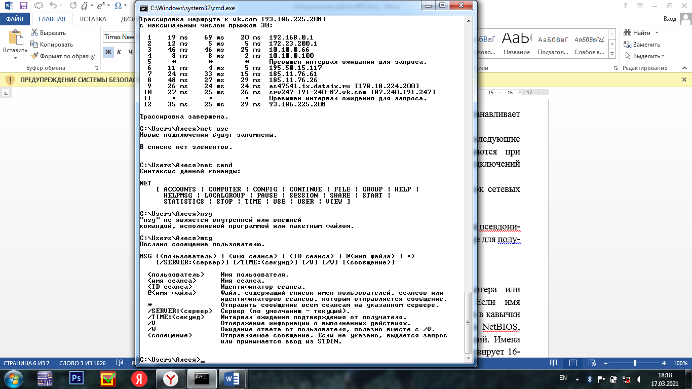

**7 Контрольные вопросы и задания**

1. Можно ли утилитой tracert задать максимальное число ретрансляций?

Можно задать при помощи синтаксиса -h

-h макс_узл - задает максимальное количество ретрансляций, используе-мых при поиске точки назначения;

2. Какой протокол необходим для работы с утилитой ping?

TCP/IP

1. Какой результат выдаст утилита net stat с параметрами –a s –r?

-a - выводит все подключения и сетевые порты.

-e - выводит статистику Ethernet. Возможна комбинация с ключом –s;

-s - выводит статистику для каждого протокола. По умолчанию выво-дится статистика для TCP, UDP, ICMP (Internet Control Message Protocol) и IP. Ключ -p может быть использован для указания подмножества стандартных протоколов;

1. Для чего необходима утилита hostname?

Выводит имя локального компьютера (хоста). Она доступна только после установки поддержки протокола TCP/IP. Пример вызова команды host-name:

5.Зачем используется параметр all в утилите ipconfig?

/all - выводит сведения о имени хоста, DNS (Domain Name Service), типе узла, IP-маршрутизации и др. Без этого параметра команда ipconfig выводит только IP-адреса, маску подсети и основной шлюз;

**Вывод:** Используя стандартные сетевые утилиты, проанализировала конфигурацию сети на платформе ОС Windows, т.е. получила свой IP- адрес, узнать имя домена, имена компьютеров, входящих в домен, так же получить информацию об использовании портов.